МИНИСТЕРСТВО ОБРАЗОВАНИЯ И НАУКИ

ДОНЕЦКОЙ НАРОДНОЙ РЕСПУБЛИКИ

ГОСУДАРСТВЕННОЕ ОБРАЗОВАТЕЛЬНОЕ УЧРЕЖДЕНИЕ

ВЫСШЕГО ПРОФЕССИОНАЛЬНОГО ОБРАЗОВАНИЯ

«ДОНЕЦКИЙ НАЦИОНАЛЬНЫЙ ТЕХНИЧЕСКИЙ УНИВЕРСИТЕТ»

АВТОМОБИЛЬНО-ДОРОЖНЫЙ ИНСТИТУТ

Кафедра «Менеджмент организаций»

КОНТРОЛЬНАЯ РАБОТА

по дисциплине «Организация предпринимательской деятельности»

Вариант № 28

|  |  |
| --- | --- |
| Выполнил: | ст-т гр. МО-17-з |
|  | Синяткин Р.Г. |
| № зач. кн. | 18-097 |
| Проверил: | Дариенко О.Л. |

ГОРЛОВКА 2019

СОДЕРЖАНИЕ

ВВЕДЕНИЕ 4

1. Оценка эффективности предпринимательских структур: связь с теорией жизненного цикла организации.
2. Практическая часть

Задача № 1 Определение размера уставного фонда при создании юридического лица.

Исходные данные к задаче №2.

|  |  |  |  |  |  |  |  |  |  |  |  |  |  |  |  |  |
| --- | --- | --- | --- | --- | --- | --- | --- | --- | --- | --- | --- | --- | --- | --- | --- | --- |
| Вариант | Способ размещения акций | Цена продукции, Ц, руб. | | | Переменные затраты, V, руб. | | | Количество изделий, N, шт. | | | C, млн руб. | α, % | η, % | ϑ, % | λ, % | ω, % |
| А | Б | В | А | Б | В | А | Б | В |
| 28 | П | 23 | 24 | 25 | 15 | 16 | 15 | 1.0 | 1.2 | 1.3 | 2.04 | 8 | 5 | 20 | 31 | 55 |

1. Определение расчетной ставки дивидендов $β$, гарантирующей привлечение денежных средств инвесторов:

|  |  |
| --- | --- |
| $$β=\left(α+\right)≥δ,$$ |  |

где $α$– годовой уровень инфляции в стране, %;

– величина, характеризующая риск вложения средств в акции

предприятия, = 5 … 30 %;

$δ$– средняя ставка процентов при размещении средств на депозитных счетах в коммерческих банках, %.

2. Определение прогнозируемой прибыли П , которую может получить акционерное общество от выполнения поставленных задач по изготовлению и сбыту продукции. Величину прогнозируемой прибыли П можно рассчитать по формуле:

|  |  |
| --- | --- |
| $$П=\sum_{1}^{n}{Ц_{i}∙N_{i}-\left(\sum_{1}^{n}{V_{i}∙}N_{i}+C\right)-НДС,}$$ |  |

где $Ц_{i}$– цена реализации продукции і -го наименования, руб.;

$N_{i}$– количество продукции і -го наименования, которое планируется

изготовить за год, шт.;

$\sum_{1}^{n}{V_{i}∙}N_{i}+C$– затраты акционерного общества на их изготовление и

реализацию продукции, руб.;

$V_{i}$– величина переменных затрат (материалы, заработная плата и т. д.)

на изготовление і -го наименования продукции, руб.;

C – величина постоянных затрат (оборудование, аренда помещений и

т. д.), необходимые для реализации поставленных заданий, руб.;

n – число наименований продукции, которую планируется

изготавливать, ед.;

НДС – прогнозируемая величина налога на добавленную стоимость, который должно уплачивать акционерное общество.

Величину НДС можно рассчитать по формуле:

|  |  |
| --- | --- |
| $$НДС=\sum_{1}^{n}{\frac{\left[Ц_{i}-(0,5…0,7)∙V_{i}\right]∙N_{i}}{100}}∙,$$ |  |

где – встречная ставка налога на добавленную стоимость, %;

$(0,5…0,7)∙V_{i}$– прогнозная стоимость материалов, которые необходимо закупить для изготовления і -го наименования продукции, руб.

Рассчитаем НДС по формуле (2.3):

$НДС=\frac{\left[23-0,6∙15\right]∙1,0}{100}∙20+\frac{\left[24-0,6∙16\right]∙1,2}{100}∙20+\frac{\left[25-0,6∙15\right]∙1,3}{100}=7,956\%.$

Получив НДС, мы можем найти прогнозируемую прибыль:

((

3. Расчет величины чистой прибыли $П_{р}$ акционерного общества после уплаты им налога на прибыль

|  |  |
| --- | --- |
| $$П_{р}=П∙\left(1-\frac{}{100}\right),$$ |  |

где – ставка налога на прибыль, %.

Пользуясь формулой (2.4) найдем чистую прибыль:

4. Расчет массы дивидендов М, то есть суммы средств, которые могут быть направлены на выплату дивидендов после того, как будут осуществлены вклады в резервный и другие фонды акционерного общества

|  |  |
| --- | --- |
| $$М=П_{р}∙\left(1-\frac{}{100}\right)=П_{р}-ОРП,$$ |  |

где – ставка отчислений в фонд развития производства и другие обязательные фонды, %;

ОРП – отчисления в фонд развития производства и другие обязательные фонды, руб.

Вычислим массу дивидендов по формуле (2.5):

5. Определение минимального размера уставного фонда Ф акционерного общества:

|  |  |
| --- | --- |
| $$Ф=\frac{М}{β}∙100\%,$$ |  |

Тогда минимальный размер уставного фонда акционерного общества будет равен:

$Ф=\frac{7,6}{0,13}∙100=5846,95 руб.$

В качестве реального размера уставного фонда акционерного общества принимаем $5847руб.$, т.к. номинальная стоимость акции должна быть равной числу, кратному 25 копейкам.

Для удовлетворения условия кратности 25 копейкам, мы можем выбрать номинал одной акции 3 рубля, тогда будет выпущено 1 949 акций.

Таким образом, акционерное общество планирует предложить для приобретения потенциальным инвесторам привилегированных акций 97 шт., что составляет 5% от всех акций и не превышает максимальное количество в 10%. Количество остальных акций составляет 1852 шт.

# Выводы

Существует ряд методик для определения величины уставного фонда акционерного общества. Одна из них предполагает расчет минимальной величины уставного фонда. Эта методика базируется на обеспечении превышения ставки дивидендов будущего акционерного общества над средней ставкой депозитных вкладов в коммерческих банках.

Однако минимальная величина уставного фонда обеспечивает выполнение только одного показателя, а именно: ставка дивидендов будет выше, чем среднегодовая ставка по депозитным вкладам в коммерческих банках. Дальше минимальную величину уставного фонда сравнивают с реальными затратами, которые должно понести акционерное общество для реализации поставленной цели. Если минимальная величина уставного фонда не обеспечивает реализацию поставленной задачи, то величину уставного фонда увеличивают или принимают решение о дополнительном привлечении средств из других источников, например, за счет выпуска облигаций, получения кредитов и т. д.

После окончательного согласования величины уставного фонда определяется количество обычных и привилегированных акций, которые будут выпущены на первичный рынок. Номинальную стоимость акции определяют учредители. При этом нужно учитывать, что номинальная стоимость акции должна быть равной числу, кратному 25 копейкам, а количество привилегированных акций не может превышать 10 % от общего количества выпущенных акций. Все другие акции – обычные.

Задача № 2 Построение «дерева решений» проекта с учетом предпринимательского риска

Исходные данные к задаче №2.

|  |  |  |  |  |
| --- | --- | --- | --- | --- |
| Вариант | Номер стратегии | Действия компании | Выигрыш при состоянии экономической среды, руб. | |
| Благоприятном | Неблагоприятном |
| 8 | 1 | Декоративная  косметика (а1) | 400 000 | -250 000 |
| 2 | Лечебная косметика (а2) | 200 000 | -50 000 |
| 3 | Бытовая химия (а3) | 100 000 | -20 000 |

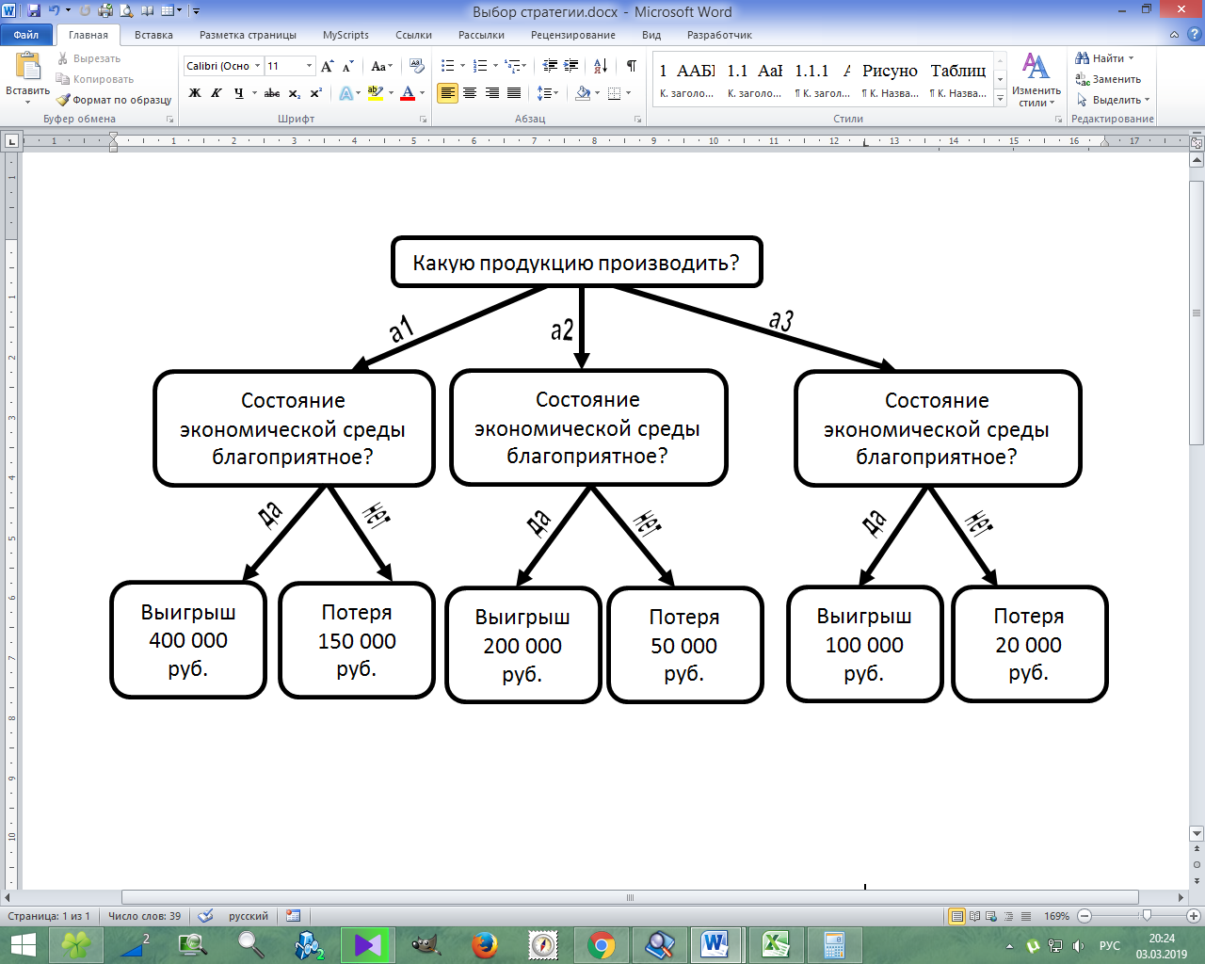

Дерево решений

Процедура принятия решения заключается в вычислении для каждой вершины дерева (при движении сверху вниз) ожидаемых денежных оценок (ОДО), отбрасыванием неперспективных ветвей и выборе ветвей, которым соответствует максимальное значение ОДО.

Ожидаемая денежная оценка рассчитывается как сумма произведений размеров выигрышей на вероятности этих выигрышей:

|  |  |
| --- | --- |
| $$ОДО=\sum_{i=1}^{n}{p_{i}∙W_{i}},$$ |  |

где $p_{i}$– вероятность i-го события;

$W_{i}$– размер i-го выигрыша;

n – количество возможных результатов.

Определим средний ожидаемый выигрыш:

${ОДО}_{1}=0,5∙400 000+0,5∙\left(-250 000\right)=75 000 руб.$

${ОДО}_{2}=0,5∙200 000+0,5∙\left(-50 000\right)=75 000 руб.$

${ОДО}_{3}=0,5∙100 000+0,5∙\left(-20 000\right)=$ 40 000 $руб.$

Для вершин $а_{1} и а_{2 }$ ОДО = 75 000 руб.

Вывод. Наиболее целесообразно выбрать стратегию, $а_{1} или а_{2 }$, т.е. производить декоративную косметику или лечебную косметику, а ветвь (стратегию) $а_{3}$ дерева решений можно отбросить. ОДО наилучшего решения 75 000 руб.

# СПИСОК ЛИТЕРАТУРЫ

1.studref.com <URL:https://studref.com/365914/ekonomika/vybor_resheniy_> pomoschyu_dereva_resheniy